Blok 3 groep 6

Doelen | Hoe heb ik de les gemaakt? | Heb ik de volgende les instructie nodig? | Evaluatie
Doel 1  Je leert getallen afronden op tientallen, honderdtallen en duizendtallen. Je leert optellen en aftrekken met de afgeronde getallen.   | Les 1  ☐ ik snap het goed  ☐ ik snap het, maar vind het nog lastig  ☐ ik vind het nog moeilijk | ☐ ja  ☐ nee  omdat … | 
Doel 2  Je leert sommen als 92 : 4 uitrekenen met de basisstrategie splitsen.  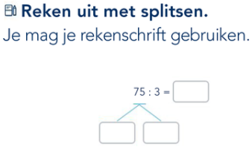 | Les 3  ☐ ik snap het goed  ☐ ik snap het, maar vind het nog lastig  ☐ ik vind het nog moeilijk | ☐ ja  ☐ nee  omdat …
Doel 3  Je leert een breuk aanvullen tot een hele.  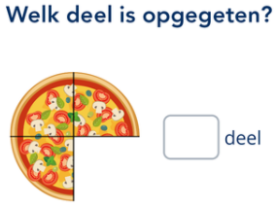 | Les 6  ☐ ik snap het goed  ☐ ik snap het, maar vind het nog lastig  ☐ ik vind het nog moeilijk | ☐ ja  ☐ nee  omdat …
Doel 4  Je leert uitrekenen hoe laat het over een bepaalde tijd is.  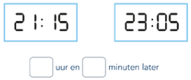 | Les 8  ☐ ik snap het goed  ☐ ik snap het, maar vind het nog lastig  ☐ ik vind het nog moeilijk | ☐ ja  ☐ nee  omdat …

